ANEXO III – FORMULÁRIO DE PROJETO

Edital nº 002/2017: | SELEÇÃO DE PROJETOS DE VALORIZAÇÃO DA DIVERSIDADE CULTURAL CAPIXABA

IDENTIFICAÇÃO DO PROJETO
Título: Beiju do Quilombo e Valorização da Cultura da Comunidade Quilombola de Linharinho

IDENTIFICAÇÃO DO PROPONENTE
Nome: ASSOCIAÇÃO DAS MULHERES QUILOMBOLAS DA COMUNIDADE LINHARINHO - ASMUQCLIN

APRESENTAÇÃO E OBJETIVOS DO PROJETO

do projeto, Faça uma apresentação esclarecendo quais os resultados que o projeto pretende alcançar. O que se quer atingir com o projeto?
A organização do Grupo de Mulheres do Linharinho se iniciou no final dos anos 90 para fortalecer as atividades na agricultura, apicultura e artesanato. O grupo que trabalha na agricultura é o mais evidente, pois a comunidade vive da produção agrícola, inclusive de alimentos orgânicos. Ainda no final dos anos 90, o Governo do Estado abril um poço na sede do Linharinho, beneficiando toda a comunidade e aumentando as possibilidades de trabalho na lavoura. Nessa época a produção agrícola era diversificada e tinham muitos animais como porco, galinha, pato e peixes. Desde então, o grupo vem trabalhando para o fortalecimento do trabalho das mulheres na comunidade, principalmente para o aprimoramento dos processos produtivos da mandioca para sua transformação em farinha de mandioca, beiju entre outros. Buscando parcerias com a Incaper em diversos cursos e programa como beneficiários do PNAE- Programa Nacional de Alimentação Escolar, fornecendo alimentação de qualidade para as escolas do município de Conceição da Barra. Hoje também somos beneficiárias do programa PAA- Programa de Aquisição Alimentos no Crás Negro Rúgerio- contribuindo na alimentação de 40 famílias carentes.
O grupo de mulheres quilombolas tem como missão promover melhoria da qualidade de vida da comunidade, conservando as tradições culturais dos povos tradicionais dentro da comunidade.
Também desenvolve trabalhos que visem o desenvolvimento da comunidade local, buscando educação voltada para a comunidade rural, trabalhando a preservação dos recursos naturais existentes na base territorial, além da promoção da comercialização conjunta da produção de artesanato e da produção agropecuária.
OBETIVOS
- Realizar a conclusão de uma obra inacabada da comunidade para sua conversão em um espaço para a produção do beiju quilombola com qualidade para atendimento dos mercados de comercialização;
- Compra de equipamentos como forno para o preparo do beiju;
- Realização de oficinas e intercâmbios para qualificação no processo produtivo do beiju, gestão e comercialização e fortalecimento dos trabalhos protagonizados pelo grupo de mulheres da Comunidade do Linharinho;
- Melhoria da qualidade de vida das famílias com a comercialização do beiju do quilombo e o fortalecimento político, social e cultural do grupo de mulheres no avanço dos discursões de participação em políticas públicas do território.

JUSTIFICATIVA DO PROJETO

Explique os motivos que levaram a propor o projeto. Qual a importância do projeto? Por que ele deve ser realizado?
O norte do Espírito Santo é uma região com número significativo de comunidades quilombolas e a comunidade Linharinho é uma delas. O contexto histórico de desenvolvimento da região inclui histórias como o de Rita Cunha, grande fazendeira que comercializava escravos em São Mateus, município ao qual Linharinho pertenceu. Os escravos eram vendidos para produção de farinha de mandioca e plantio de cana de açúcar. Outra história que os moradores gostam de lembrar é o primeiro senso realizado em 1920 e o primeiro morador nascido na comunidade foi Manoel de Júlio. Também há a história de Negro Rúgerio, grande revolucionário da época que organizava os negros para melhorar de vida. Em meio a todos esses conflitos Rita Cunha deixa as terras e os ex-escravos tomam conta da área. Naquela época os moradores tiveram muitas dificuldades para manter as roças produtivas.
A construção da estrada também se iniciou nessa década, em 1916, envolvendo os moradores locais e todos contribuíram com trabalho coletivo. Já nos anos 50 o governo brasileiro começou a estimular para que as pessoas viessem para essa região e “desenvolvessem” o Estado do Espírito Santo e isso acarretou o desmatamento das florestas tropicais. Na década de 70 começaram os plantios de eucalipto e até antes dessa época havia muita mata nativa e água em abundância. Nos anos seguintes foram anos de alegria por um lado, porque a comunidade recebeu energia elétrica e isso trouxe conforto, e tristeza por outro lado, pois aquela água que havia em fartura, começa a faltar. Como conseqüências dessa evolução restaram os problemas ambientais e sociais na região.
A comunidade do Linharinho já tem tradição cultural no processamento da mandioca com a produção de farinha, beiju e outros derivados mais enfrentam atualmente grande dificuldade para qualificação principalmente do beiju para inserção desse produto nos mercados locais como feiras livres, comercio de porta em porta e de inclusão do produto nos mercados institucionais do PAA – Programa de Aquisição de Alimentos e PNAE – Programa Nacional de Alimentação Escolar, e para tanto o Grupo de mulheres do Linharinho necessita de estrutura física, equipamentos e capacitação para garantia da comercialização do seu produto com atendimento satisfatório inclusive das normas de inspeção sanitária exigidas pelos nichos de mercado citados acima, o que garantirá o fortalecimento econômico do grupo e concomitantemente a melhoria da qualidade de vida das famílias envolvidas e da comunidade.

DETALHAMENTO DAS AÇÕES DO PROJETO

Descreva as principais ações/atividades previstas no projeto, identificando o conteúdo, público-alvo e outras informações específicas importantes.

Construção da Cozinha do Beiju-
Na primeira fase do projeto será feita a implementação da construção física da pequena fábrica de produção de beiju – A área doada já conta com uma construção iniciada já com fundação pronta e alvenaria de1(um) metro já levantado, onde o recurso do projeto dará continuidade a essa construção.
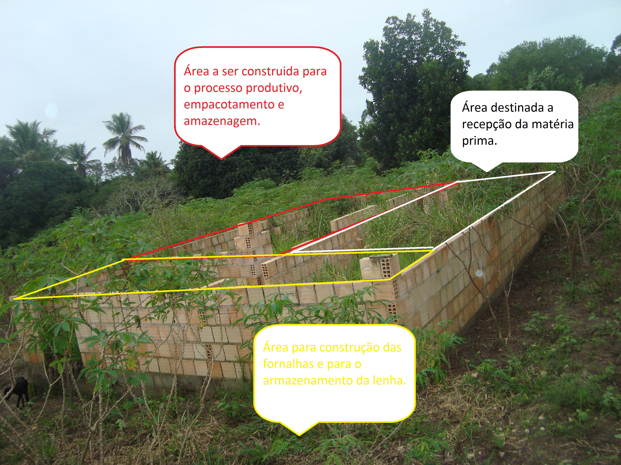

O fato de já existir parte da construção iniciada já reduz vários custos tais como terraplanagem de terreno e construção da base de alvenaria. A construção será simples mais de maneira adequada as normas da vigilância sanitária, obedecendo às normas de construção com altura ideal de pé direito, revestimentos laváveis e fluxo de produção e expedição.
A construção contará com uma área de recepção de matéria prima, área de preparo e empacotamento, estoque e área coberta externa para armazenamento de lenha para aquecer os fornos de produção do beiju.
No projeto será previsto recursos suficientes para pagamento da mão-de-obra especializada para construção (Pedreiro), e a comunidade se compromete em fornecer a mão-de-obra do ajudante. Serão realizados também mutirões para o preparo e isolamento da área a ser construída.
A comunidade buscará parceria para a realização de capacitação com foco nos seguintes temas:
- Produção agra ecológica da mandioca – Preparo do solo, diversificação do plantio, controle agro ecológico insetos e doenças, cobertura do solo e incorporação de matéria orgânica, tratos culturais e colheita;
- Visita de intercâmbio a agroindústria familiar de produção de beiju na comunidade Divino Espírito Santo Associação Terra Viva em São Mateus, tendo com objetivo trocas de experiências e receitas de derivados da mandioca.

Valorização da Cultura da Comunidade Quilombola Linharinho:
Processo de formação: Oficinas de capacitação para o preparo do beiju / normas de boas práticas no processo produtivo e manuseio de alimentos processados / Intercâmbios com outros grupos de mulheres que trabalham o processo produtivo do beiju / gestão de empreendimentos e de cadeias sócias produtivas / capacitação em comercialização e acesso a mercados formais, informais e institucionais.

Inauguração da Cozinha do Beiju Cerimônia com toda Comunidade: realizadas ao final das atividades previstas nesse projeto.

CRONOGRAMA

Informe o tempo previsto para execução das principais ações/atividades do projeto. Utilize quantas linhas precisar
Atividades | Duração
Aquisição dos materiais necessários à ampliação da cozinha do beiju, após aprovação do projeto pela Secult | 4 semanas
Mobilização para o mutirão da cozinha do beiju. | 1 semana
Limpeza e preparo do terreno para construção. | 2 semanas
Tomada de preços para compra do material de construção. | 4 semanas
Compra do material de construção. | 4 semanas
Início da construção da agroindústria familiar / comunitária. | 12 semanas
Oficinas da fabricação do beiju com a participação das crianças, dos jovens e mulheres na comunidade Linharinho.Intercambio com a Comunidade Quilombola do Divino São Mateus. | 4 semanas
Reunião de avaliação das ações do Projeto Beiju do Quilombo. | 1 semana

EFEITO MULTIPLICADOR DO PROJETO
Descreva os benefícios que espera gerar com o projeto, para os participantes e para a equipe envolvida em sua realização; os impactos no desenvolvimento cultural local; as parcerias e alianças obtidas, visando ao fortalecimento e ampliação da abrangência do projeto. Informe, ainda, se haverá um produto cultural resultante do projeto e, caso afirmativo, descreva esse produto.
Benefícios:
- A construção da Cozinha do Beiju beneficiará 20 famílias da Comunidade Quilombola Linharinho que estão com a DAP regularizada.
- Contribuir com a renda das famílias da comunidade.
- Parcerias e alianças com órgãos públicos tais: Prefeitura Municipal de Conceição da Barra e Incaper.
- Produtos da Comunidade Quilombola com o Selo Quilombola e Agricultura Familiar.
- Valorização da cultura e dos produtos produzidos na comunidade de Linharinho.
- Divulgação das tradições culturais dos povos tradicionais da comunidade junto aos parceiros externos.

Produtos Culturais resultantes desse Projeto:
- Garantir a permanência dos jovens na comunidade , melhorias e valorização na cultura da comunidade.
- Novas culinária do Beiju.

Possibilidades futuras:
- Intercâmbio com outras comunidades quilombolas do Sapé do Norte envolvendo em realizações de oficinas com crianças, jovens, adultos e idosos para troca de experiências, culinária e festas culturais e até a do Beiju para outros Estados.

PÚBLICO-ALVO
Informe as camadas da população que se pretende atingir com o projeto.
- Crianças, jovens, mulheres, adultos e idosos da Comunidade Quilombola de Linharinho.
- Técnicos agrícolas, estudantes, educadores, servidores públicos, entre outros.

ESTIMATIVA DE PÚBLICO |  | FAIXAS ETÁRIAS DO PÚBLICO
Informe a quantidade de público que se pretende  atingir com o projeto. |  | Informe as faixas etárias que se pretende  atingir com o projeto.
100 pessoas |  | x | Crianças
100 pessoas |  | x | Adolescentes
100 pessoas |  | x | Adultos
100 pessoas |  | x | Idosos

DIVULGAÇÃO DO PROJETO E APRESENTAÇÃO PÚBLICA DE RESULTADOS
Informe como pretende divulgar o projeto e dar visibilidade aos resultados alcançados com sua realização.
A divulgação dos resultados obtidos com esse projeto será realizada por meio de reuniões com a comunidade e parceiros envolvidos, apresentação em inauguração da Cozinha do Beiju com uma oficina de Beiju aberto a todos.

Material de Divulgação  Informe a peça (cartaz, folder, panfleto, convite, etc) ou o meio utilizado (e-mail, site, folder eletrônico, etc) para divulgar o projeto | Quantidade  Informe a quantidade de peças a serem produzidas
Publicação no jornal do município | vários
Informes via mídias sociais | vários
Informes via e-mail | vários
Cartazes | 08

CONTRAPARTIDAS OFERECIDAS PELO PROJETO
Informe quais as ações de contrapartida oferecidas pelo projeto, de acordo com itens obrigatórios e/ou adicionais (item 12 do Edital).
A contrapartida da ASMUQCLIN referente a este projeto será por meio de:
- Disponibilização de mão de obra para ampliação da Cozinha do Beiju.
- Local de realização das oficinas, intercâmbio e cerimônia.
- Responsável por fazer a alimentação (lanches e almoço, quando necessário) dos participantes nos dias de mutirão e nos dias de realização das oficinas.
- Divulgação/ mobilização.

EQUIPE DO PROJETO
Relacione os principais profissionais envolvidos no projeto e suas respectivas funções. Utilize quantas linhas precisar.
Nome | Função a ser desempenhada no projeto
Mulheres – Comunidade Quilombola Linharinho | Oficinas de Beiju
Diretoria da ASMUQCLN | Intercâmbio
Genilda Cassiano – Comunidade Quilombola Linharinho | Mobilizadora
Incaper e Prefeitura | Apoio na realização do projeto
Diretoria e Associados | Elaboração conjunta projeto
Mulheres – Comunidade Quilombola Linharinho | Priorizar a continuidade do projeto

